令和４年度
富士宮市家具固定事業
≪募集案内≫

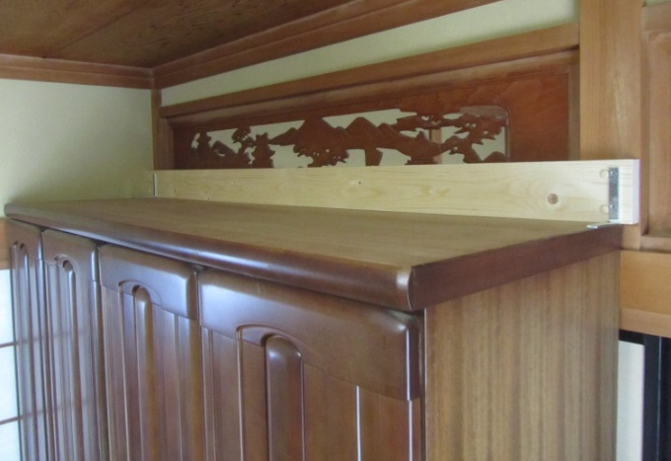
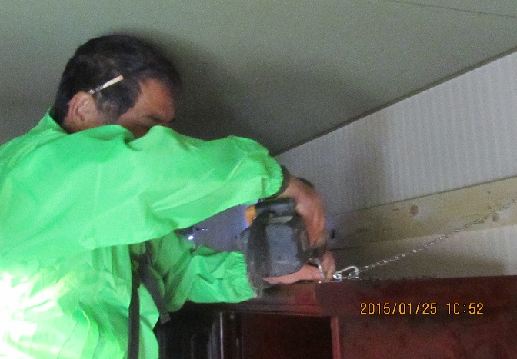
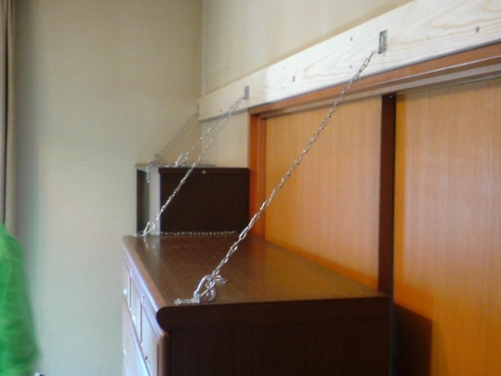
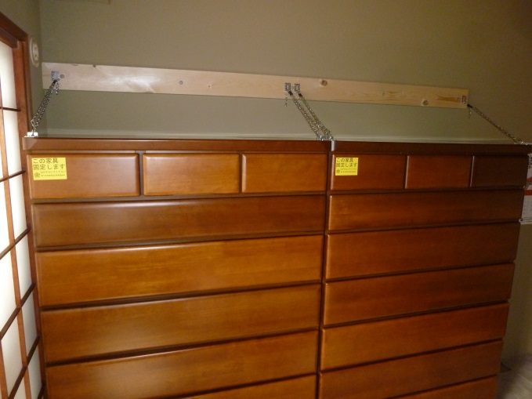
富士宮市家具固定事業連絡会
（事務局）富士宮市社会福祉協議会
〒418－0005 富士宮市宮原7番地の1
電話：0544－22－0054 FAX：0544－22－0753

地震災害から一人でも多くの市民の命を守ることを目的に、高齢者や体に障がいがある方などのために、家具の固定や移動のお手伝いをします。
ご自宅を訪問 し、大工さんが無料で家具を固定 します。
家具固定事業とは？

地震災害から一人でも多くの市民の命を守ることを目的に、家具の固定や移動のお手伝いをします。
≪家具固定事業≫
ご自宅を訪問し、大工さんが無料で家具を固定します。

【日時】 令和５年２月２６日(日)午前９時３０分～１２時
※令和４年１１月２７日（日）作業実施前の下見をさせていただきます。（時間未定）
【対象】 市内在住で、経済的な理由で家具固定を依頼することができない世帯で、
次のいずれかに該当する世帯
①65歳以上の高齢者の世帯（一人暮らしを含む）
②身体障害者手帳、療育手帳、精神障害者保健福祉手帳の交付を受けて
いる障がい者の世帯
③その他、当連絡会が必要を認めた世帯
≪経済的な理由≫ 収入要件は以下のとおりです。
1人世帯・・・おおむね年収160万円以下
2人世帯・・・おおむね年収210万円以下
3人世帯・・・おおむね年収250万円以下
【内容】 1世帯あたり3棹まで家具を固定します。（電化製品は固定できません）
【申込】 令和４年１０月２０日(木)までに、
別紙「富士宮市家具固定事業申込書」をご記入のうえ、
富士宮市社会福祉協議会へご提出ください。
【注意事項】
- 家具の固定は、地震災害時の転倒予防を完全に保証するものではありません。したがって、固定した家具の転倒による被害の損害賠償の責任は負いません。
- 借家またはアパートにお住いの方が申込する場合は、所有者または管理者の了承が必要です。また、公営住宅にお住いの方は管理する部署と協議してください。
- 借家やアパートなどを退去する場合、家具等の取り外しは、自己責任で行っていただきます。
- 本事業の利用は、1世帯につき1回限りとし、固定することのできる家具の数量は3棹までとします。
- 不用品の引き取りはできません。
- 申し込み多数の場合は、書類選考及び抽選とさせていただきます。ご了承ください。
抽選にもれた場合は、次年度の対象とさせていただきます。
「決定」の連絡は、１１月上旬頃になります。
⑦ 作業日および事前下見の日にちは、新型コロナウイルスの蔓延など状況により変更になる
こともあります。

【お問い合わせ・申し込み先】
富士宮市社会福祉協議会 地域ささえあい係
電話：22－0054 FAX：22－0753

富士宮市家具固定事業申請書
（様式第1号）
令和４年 月 日
富士宮市家具固定事業連絡会会長 様
（富士宮市社会福祉協議会事務局長）

【申請者】〔住 所〕富士宮市
〔氏 名〕
〔電話番号〕

家具固定事業を利用したいので下記の通り申請をします。

記
同居人  (申請者含) | 氏 名 | 続柄 | 年齢 | 障害手帳等の有無 | 年収
 |  | 本人 |  |  | 万円
 |  |  |  |  | 万円
 |  |  |  |  | 万円
 |  |  |  |  | 万円
その他
特記事項
所在地 | 富士宮市  【 区 町内 班】

家屋の種類 | 持ち家・借家・アパート・公営住宅（ ）
固定希望家具(3棹まで) | 場所： |  |  | 場所： |  |  | 場所：
 | どのような物 |  |  | どのような物 |  |  | どのような物
家具の移動  希望の有無 | 有 ・ 無  有 の場合  数：  どのような物：
家主等の  承諾  （持ち家・公営住宅以外の方) | 上記申請により、家屋内の家具転倒防止のため、金具等により家屋（柱・壁・床等）に固定することを承諾します。  令和 年 月 日  【所有者】〔住所〕  〔氏名〕 ㊞
民生委員名 | 当日の立会 可 ・ 不可
その他連絡先 | 氏名 |  |  |  | ＴＥＬ |  |  | 申請者との関係

申込・問合せ先 社会福祉法人富士宮市社会福祉協議会 ☎ 22－0054 FAX 22－0753
＜注意事項＞
１ 本申込みを中止するときは、速やかにその旨を届け出てください。
２ 固定された家具等が、転倒するなどで被害が生じても、富士宮市家具固定事業連絡会はその損害責任を負いません。
３ 借家・アパート・公営住宅の明渡しの際など、固定後の金具等の取り外しや原型復旧が必要な場合は、申請者の自己責任で行ってください。

